Трембовецька Світлана Олегівна
викладач ПТУ № 4 м. Бердичева

Методика формування понять квантової фізики в здобувачів освіти
з використанням елементів дистанційних технологій
Розділ «Квантова фізика», включає такі теми:
1. Світлові кванти. Дії світла.
2. Атомна та ядерна фізика.
В темі «Квантова оптика» вивченню фотоефекту відводять центральне місце. Явище фотоефекту було одним з основних серед явищ, дослідження яких привело до створення квантової теорії взагалі і квантової теорії світла зокрема.
Для полегшення вивчення явища фотоефекту необхідно широко використовувати різноманітні засоби наочності. Але число демонстраційних дослідів, які можна поставити при вивченні даної теми дуже обмежене. Тому актуальним стає питання використання елементів комп’ютерного моделювання.
Комп'ютерне моделювання дозволяє відтворити тонкі деталі фізичного експерименту, які не можна помітити в реальному експерименті (швидкоплинні процеси, повільні), змінювати масштаб часу, будувати, при одночасному спостереженні того чи іншого фізичного процесу відповідні графіки тощо. Модель досліду на екрані монітора є гарним наочним відображенням, легко керована викладачем, не вимагає великих затрат часу на зарисовку, використовуючи проектор можна чітко показати дрібні деталі установки тощо, успішно концентрує увагу на найбільш важливих для розуміння суті явищ, деталях.
Комп’ютерні моделі, які використовують для показу демонстраційних експериментів, можна поділити на дві великі групи:
- моделі, що дозволяють вивчити будову і принцип дії різних експериментальних установок (дослідів Герца, Столєтова, фотоелементів різного типу тощо);
- моделі, які є матеріальним відтворенням логічних або ідеальних наукових моделей (квантового характеру випромінювання, ефекту Комптона).
З метою підвищення ефективності вивчення явища фотоефекту шляхом збільшення кількості елементів наочності розроблено комп’ютерну навчальну програму, яка являє собою електронний підручник. У ній містяться усі елементи, які необхідні згідно вимог до електронного підручника .
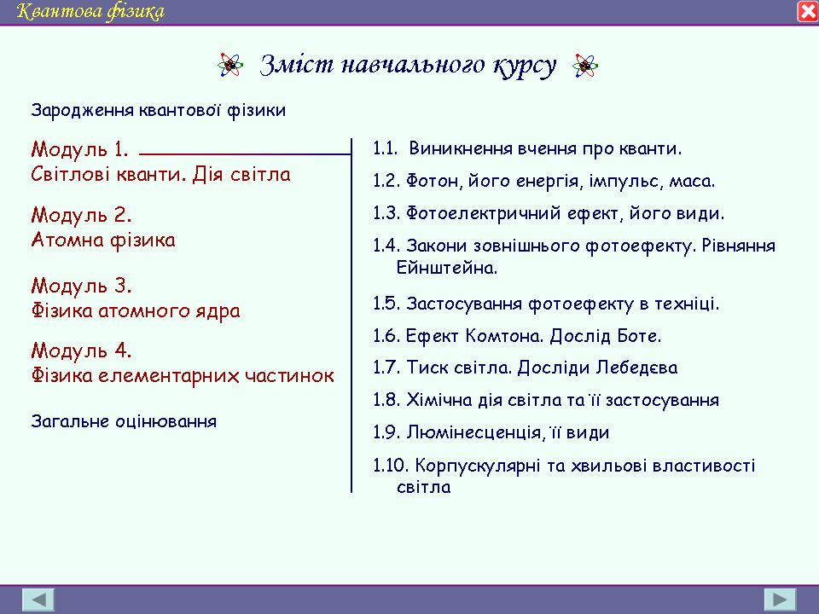
Рис.2.32.
Вивчення даного явища пропонуємо здійснювати в такій послідовності (рис. 2.32). Спочатку з здобувачами освіти розглядають виникнення вчення про кванти, вводять поняття фотона, його енергії, маси та імпульсу. Після чого починають розгляд явища фотоефекту.
У методиці вивчення фотоефекту виділяють декілька етапів:
Здобувачам освіти розповідають про історію відкриття явища фотоефекту – досліди Г. Герца (рис. 2.33), О. Г. Столєтова (рис. 2.34).
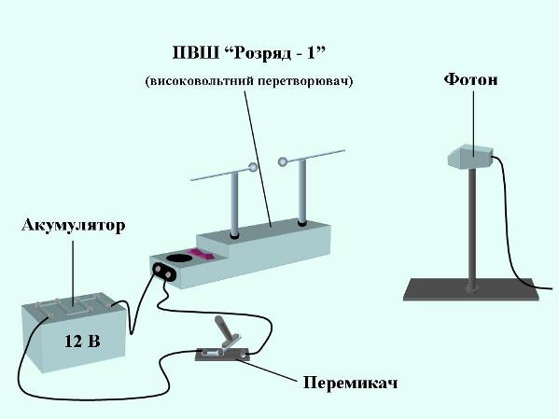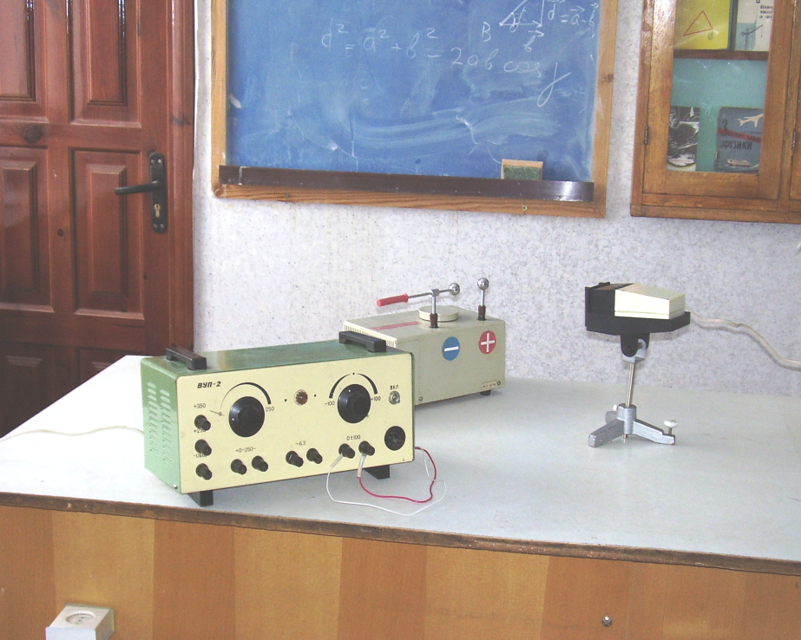
Рис.2.33
До розуміння явища фотоефекту і його закономірностей краще всього підвести здобувачів освіти за допомогою експерименту.
Тому здобувачам освіти демонструють спочатку записаний на відео експеримент, після чого використовуючи ефекти анімації переходять до перегляду комп’ютерної моделі досліду, на якій розміщення усіх приладів таке ж саме як в реальному досліді (рис. 2.34).
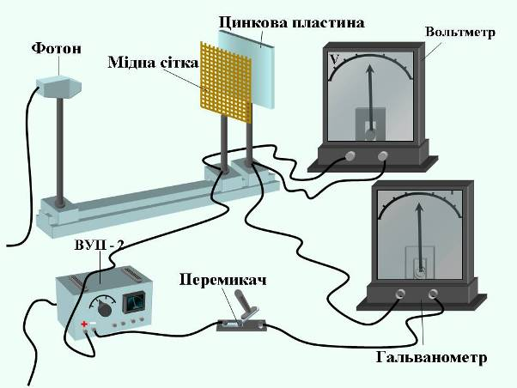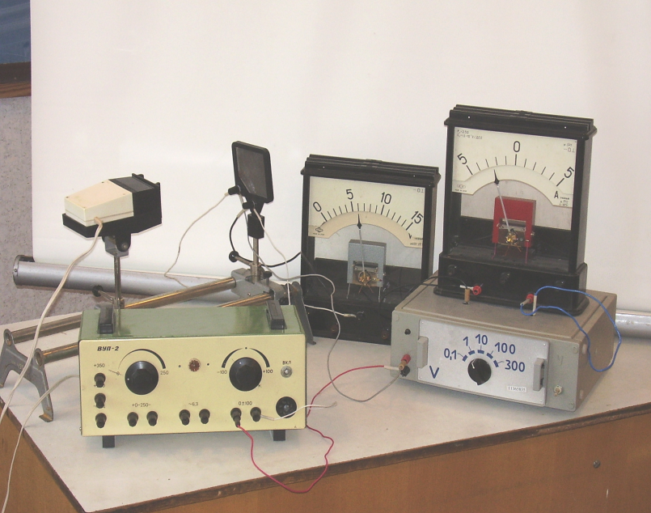
Рис.2.34
Далі варто продемонструвати серію дослідів по розряджанню металевих пластин під дією випромінювання (рис. 2.35):
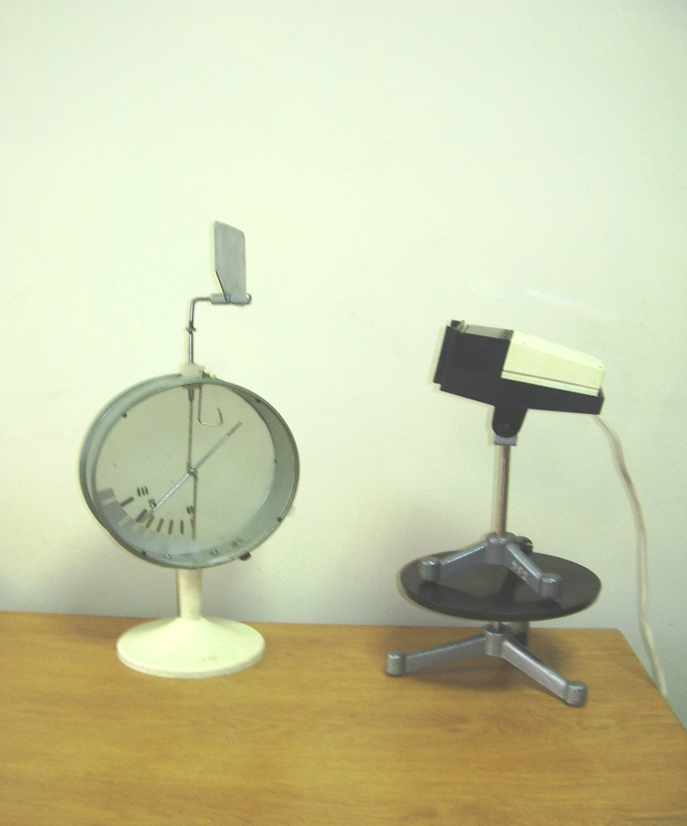
Рис.2.35
Після перегляду даних демонстрацій перед здобувачами освіти постає низка запитань: чому заряджена пластина може зберігати заряд протягом тривалого часу? Якими способами можна розрядити пластину? Як пояснити швидкий розряд негативно зарядженої пластини при її освітленні ультрафіолетовим випромінюванням? Чи при освітленні ультрафіолетовим світлом так само розряджатиметься позитивно заряджена цинкова пластина? Чому не спостерігається зміна заряду в цьому випадку? Чи спостерігаємо ми розряд мідної пластини за тих же умов досліду? Чому припиняється розряд негативно зарядженої цинкової пластини, якщо ультрафіолетове світло перекрити скляною пластиною?
За результатами відповідей на ці запитання здобувачі освіти мають зробити наступні висновки:
1. під дією світла розряджаються тільки негативно заряджені тіла. Отже, за деяких умов світло здатне виривати електрони з поверхні твердих і рідких тіл. Це явище називають фотоефектом;
2. розряд починається одночасно з початком освітлення, отже, фотоефект практично безінерційний. Точні досліди показали, що час між початком опромінювання і початком фотоефекту не перевищує 10⁻⁹ с;
3. наявність фотоефекту залежить від роду і обробки освітлюваного металу і від спектрального складу випромінювання, швидкість розряду залежить також і від падаючої в одиницю часу світлової енергії.
Під час вивчення закономірностей фотоефекту варто здобувачам освіти продемонструвати досліди по визначенню залежності фотоструму від прикладеної напруги, інтенсивності (рис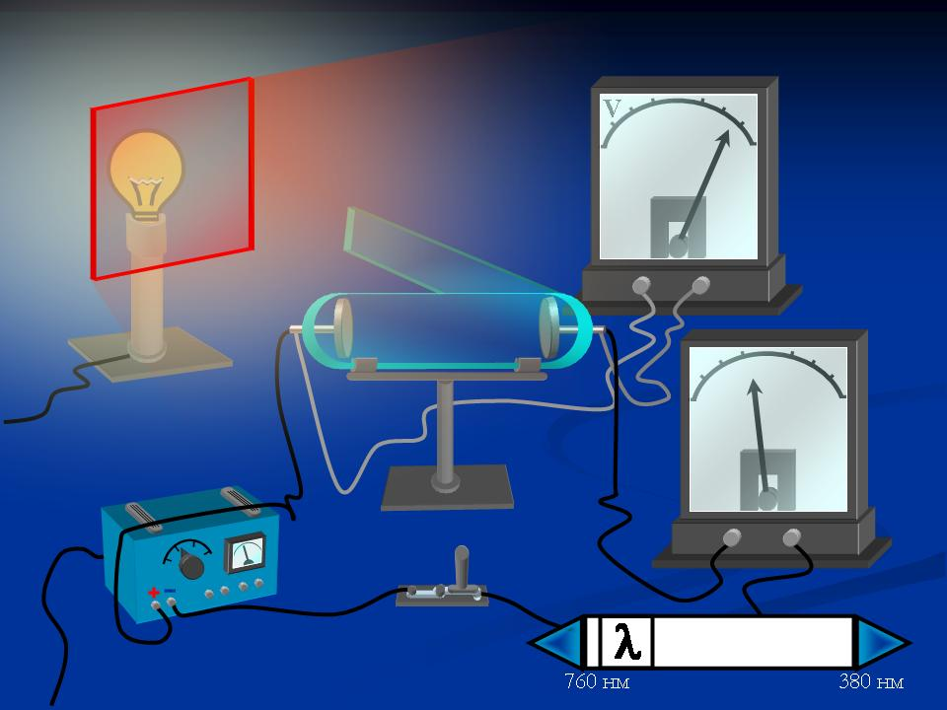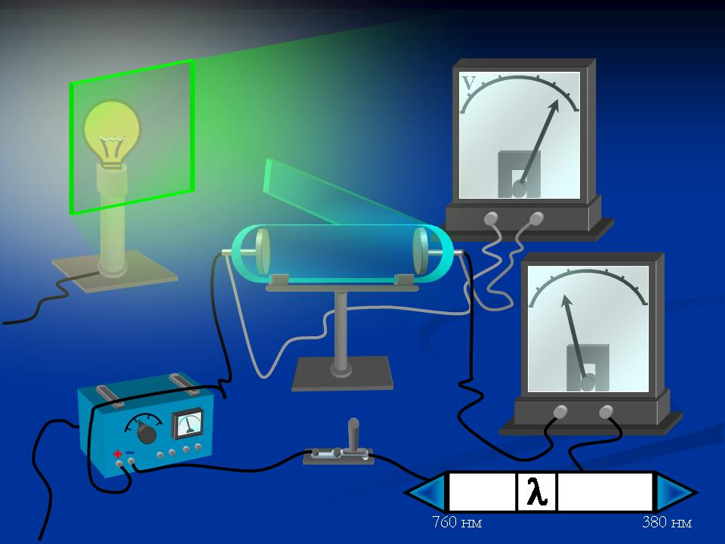. 2.36) і спектрального складу випромінювання (рис. 2.37).
Рис.2.36

При дослідженні залежності фотоструму від спектрального складу випромінювання, використовуючи світлофільтри, змінюють довжину (частоту) падаючого світла. В залежності від довжини хвилі при постійній різниці потенціалів на електродах фотоелемента у колі фіксується гальванометром величина фотострум. В результаті побаченого здобувачі освіти роблять висновок, що швидкість вилітання електронів залежить від частоти падаючого світла і не залежить від інтенсивності світла.
Під час дослідження залежності фотоструму від інтенсивності падаючого світла здобувачам освіти демонструють дослід, у якому змінюючи відстань від джерела випромінювання, спостерігають зміну сили фотоструму. В результаті чого роблять висновок, що фотострум насичення прямо пропорційний падаючій в одиницю часу світловій енергії.
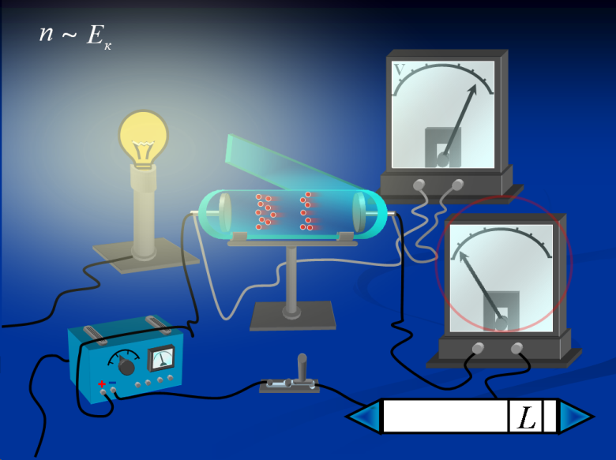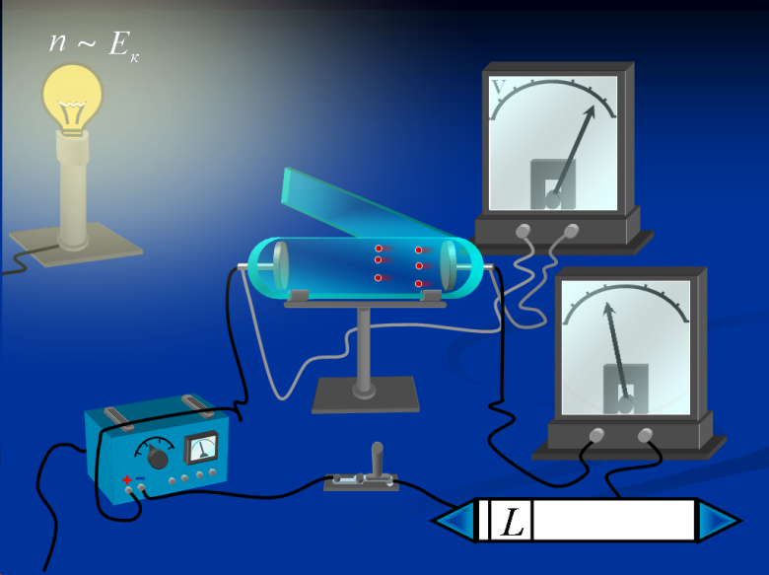
Рис.2.37
Далі розказують про те, що труднощі в поясненні законів фотоефекту були не єдиною причиною створення нової теорії. У 1900 г. М. Планк для пояснення теплового випромінювання висунув, на перший погляд, безглузду ідею, що тіло випромінює енергію не безперервно, а окремими порціями (квантами). Цю незрозумілу і тому мало ким прийняту ідею в 1905 г. А. Ейнштейн використовував для пояснення законів фотоефекту. Він пішов далі М. Планка і стверджував: світло не тільки випромінюється, але розповсюджується і поглинається квантами. Інакше кажучи, потік монохроматичного світла, який несе енергію Е, є потоком п частинок (названих пізніше фотонами), кожний з яких має енергію hν
Е=nhν.
Енергія фотона пропорційна частоті світла. Чим більше частота (менше довжина хвилі) випромінювання, тим більшу енергію несе кожен його фотон. З метою забезпечення глибокого розуміння спостережуваного явища здобувачам освіти слід продемонструвати комп’ютерну анімаційну модель, у якій пояснюється неможливість фотоефекту з відомих позицій хвильової теорії світла (рис. 2.38).
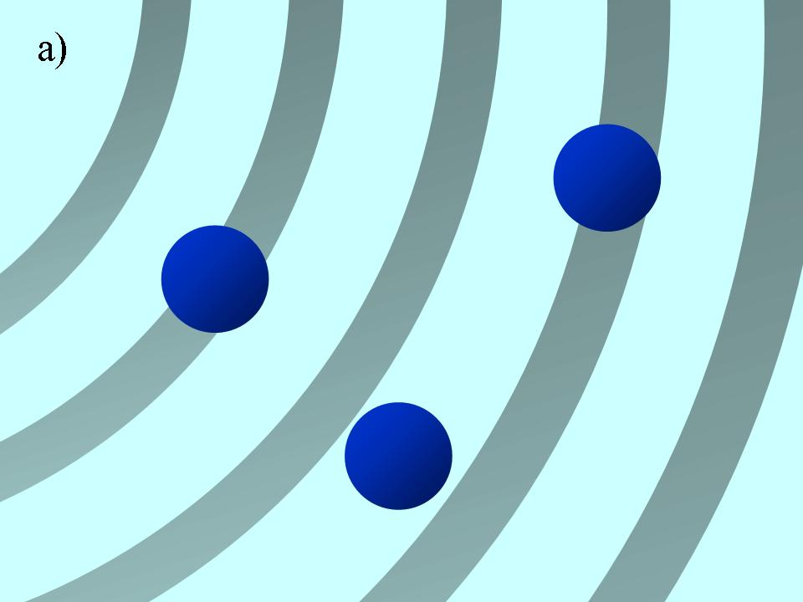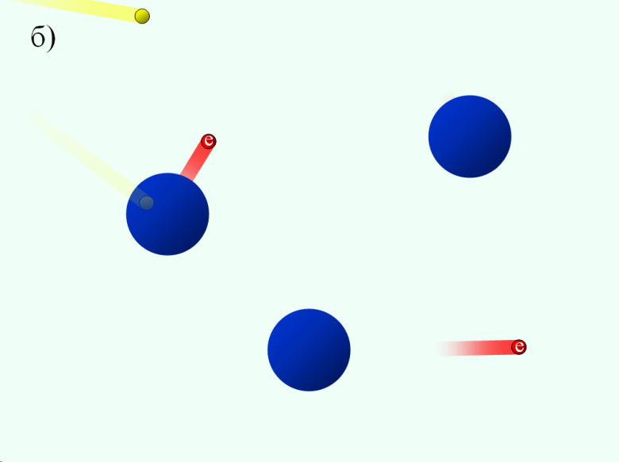
Рис.2.38
Для пояснення квантової теорії фотоефекту пропонуємо демонструвати наступну комп’ютерну анімаційну модель, яка дозволяє прослідкувати взаємодію світлового фотона і електрона (рис. 2.39).
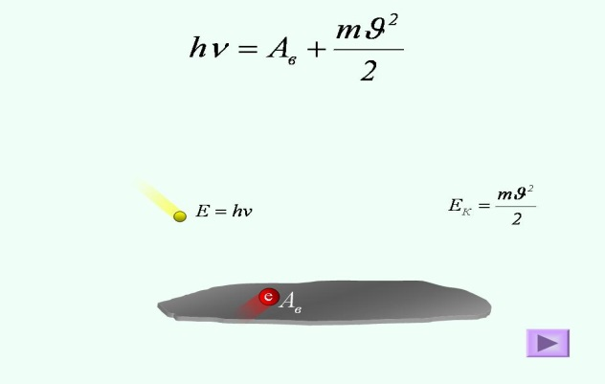
Рис.2.39
Під час взаємодії фотон віддає свою енергію електрону, одержавши яку, електрон виривається з поверхні металу маючи певну кінетичну енергію.
Завершується вивчення явища фотоефекту ознайомленням здобувачів освіти із застосування даного явища в техніці.
Формування уявлень про фотон, розпочате при вивченні фотоефекту, продовжують при вивченні подальших питань курсу - ефекту Комптона, тиску світла, хімічної дії світла.
Особливо важливе значення для доказу квантових властивостей світла має вперше введене в програму фізики 12-річної середньої школи відомості про ефект Комптона.
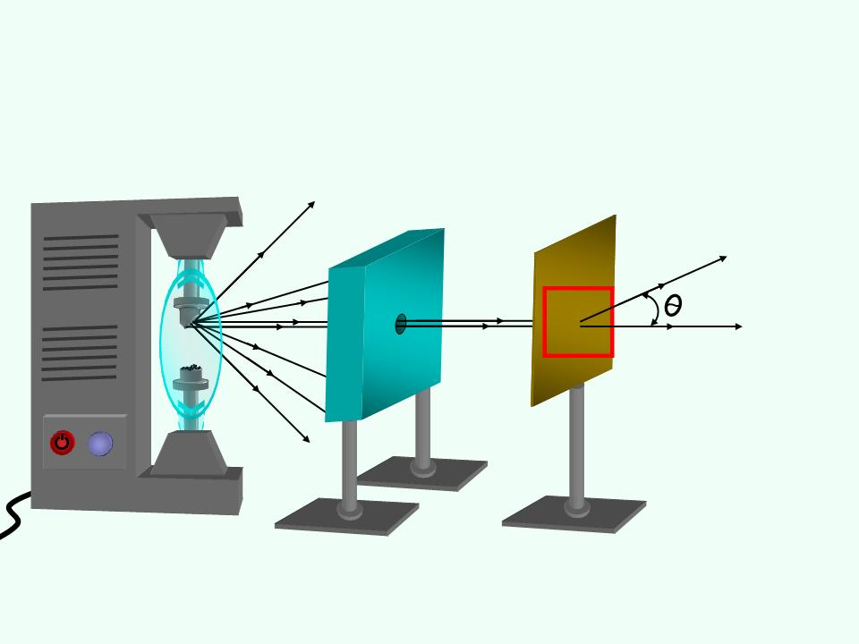
Рис.2.40.
Комптонівський ефект полягає в зміні частоти випромінювання при розсіянні рентгенівського проміння «легкими» речовинами (графіт, парафін тощо). Особливість цих речовин - відносно слабкий зв'язок зовнішніх електронів з ядром атома. Це явище було відкрите в 1923 г. і детально досліджене американським фізиком А. Комптоном. Він встановив, що різниця частот (довжин хвиль) первинного (падаючого) і розсіяного випромінювання залежить тільки від кута розсіяння (рис.2.41).
Надалі А. Комптон і незалежно П. Дебай теоретично пояснили явища з квантових позицій, розглядаючи розсіяння як результат взаємодії рентгенівських квантів падаючого випромінювання з практично вільними електронами речовини, застосовуючи до цього процесу закони збереження енергії і імпульсу.
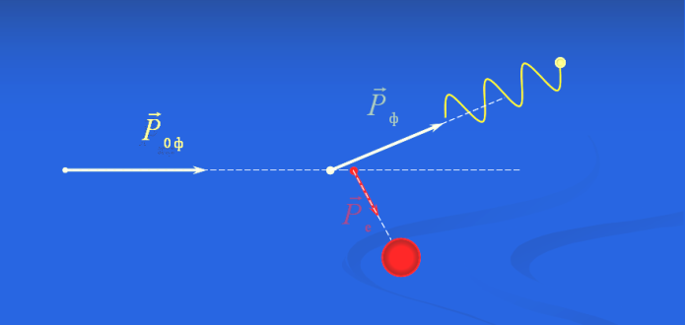
Рис.2.41.
Формулу для зміни довжини хвилі комптонівського розсіяння в шкільному курсі не виводять, однак підходи до її встановлення та наслідки, що випливають з неї слід обговорити на підставі розгляду законів збереження (енергії і імпульсу) для системи електрон-фотон.
Таким чином, використання елементів дистанційних технологій дає можливість підвищити ефективність формування важливих понять квантової оптики, чим сприяє усвідомленню сучасної фізичної картини світу.
Атомна та ядерна фізика
Даний розділ завершує наукове представлення здобувачів освіти про будову речовини та форми існування матеріального світу. Важливість розуміння понять теми очевидна. Сучасне виробництво комп’ютерної техніки, нанотехнологій, способи одержання електричної енергії на атомних електростанціях вимагають від людини знань будови атома. Гуманістична ідея закликає до виваженого та науково обґрунтованого використання досягнень сучасної науки.
Вивчення розділу обумовлене тим, що здобувачі освіти вже знайомі з багатьма елементами фізичних знань цього розділу. Так фізичні явища та поняття, пов’язані з будовою та взаємодією атомів, розглядались на якісному рівні в основній школі. Знання про реакції, електронні оболонки висвітлювались та розширювались в курсі хімії, біології тощо. Наявність такої основи визначає послідовність вивчення питань розділу відповідно до програми .
Ядерна фізика є науковою основою ядерної енергетики та ядерної техніки і переднім краєм сучасної науки про природу. Її місце в шкільному курсі фізики визначається роллю в житті сучасного суспільства.
Одним із зручних варіантів побудови курсу слід запропонувати такий, що базується на принципах наступності, послідовності та історизму.
Вступне заняття має базуватись на багатьох історичних довідках, енциклопедичному матеріалі, зберігаючи науковість висвітлення питань. Цілі такого уроку не тільки пропедевтичні, а й підсумкові, повторювальні.
Перед вивченням будови атома в курсі фізики доцільно з здобувачами освіти повторити відомості про будову атома, які вони одержали на уроках фізики у 7 класі. Необхідно в першу чергу пригадати історію зародження атомістичних уявлень, згідно яких усі тіла складаються з найдрібніших частинок речовини - атомів (від грец. ατομος – неподільний).
Лише наприкінці ХІХ ст. уявлення про незмінність і неподільність атомів, які проіснували майже 2500 років в фізиці і в філософії, були спростовані тогочасними відкриттями:
- відкриття Х-променів (1895 р., В. К. Рентген, І. Пулюй), які згодом назвали рентгенівським випроміненням;
- радіоактивності (1896 р., А. Беккерель);
- електрона (1897 р., Дж. Дж. Томсон).
Отримані дослідні факти свідчили про складну будову атома. В результаті чого фізики того часу почали пошук моделі атома, яка могла б пояснити, чому атом нейтральний, стійкий, випромінює і поглинає енергію, хімічно взаємодіє з іншими атомами, а його властивості періодично повторюються.
Разом з тим варто повторити поняття доцентрового прискорення (рис.2.42), закони динаміки Ньютона, закон Кулона, а також ті відомості про будову атома, які здобувачі освіти одержали раніше на уроках фізики і хімії.
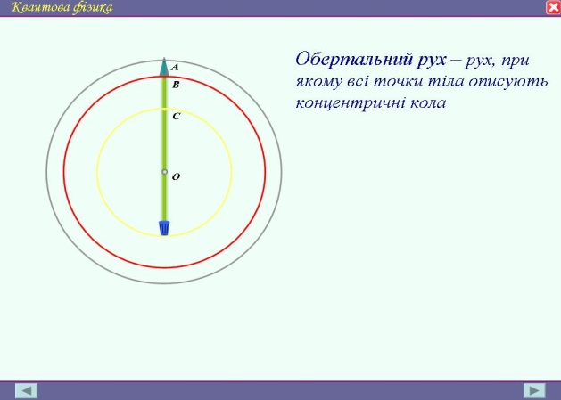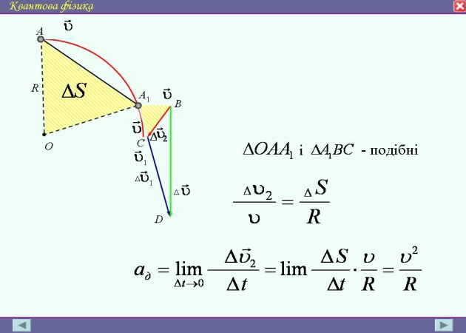
Рис.2.42.

Слід зауважити, що глибоке розуміння здобувачами освіти структури будови атома та його ядра пов’язане з необхідністю використання різноманітних засобів наочності. Наявні в кабінетах фізики статичні демонстрації, таблиці, плакати не в змозі в даний час забезпечити повноцінне формування фізичних знань з фізики атома і ядра. Саме з цих позицій на допомогу варто залучити засоби мультимедіа.
В рамках дисертаційного дослідження розроблено навчально-методичний комплекс (НМК) для вивчення будови атома з використанням засобів комп’ютерного моделювання 207. Його можуть використовувати як викладачі так і здобувачі освіти для вивчення розділу. НМК – електронний посібник, який містить усі елементи згідно вимог до електронного підручника. Навчальний матеріал представлений у вигляді опорних схем, сигналів. На екран виводиться текст, зведений у ньому до мінімуму слів. До презентацій внесено ряд гіперпосилань як інформаційного, довідкового спрямування, виведення формул, так і демонстраційних комп’ютерних моделей та статичних і динамічних моделей атома.
Вивчення будови атома доцільно починати з розгляду досліду Резерфорда. Його методологічне і світоглядне значення слід детально проаналізувати, зосередивши увагу учня на «пустоти» атома (розміри 10⁻¹⁰ м), зосередження маси атома в обмеженій області (≈10⁻¹⁵ м). внаслідок такого обговорення приходимо до розуміння пропозицій Резерфорда про відповідність структури атома до структури сонячної системи.
Однак і цей варіант схеми вивчення розділу має певні труднощі, зокрема, здобувачі освіти мають лише поверхневі знання про природну та штучну радіоактивність. Тому зручно, з використанням елементів комп’ютерних технологій, на якісному (оглядовому) рівні ознайомити здобувачів освіти із суттю цього природного явища, з історією його відкриття, з видами радіоактивних випромінювань (рис.2.43).
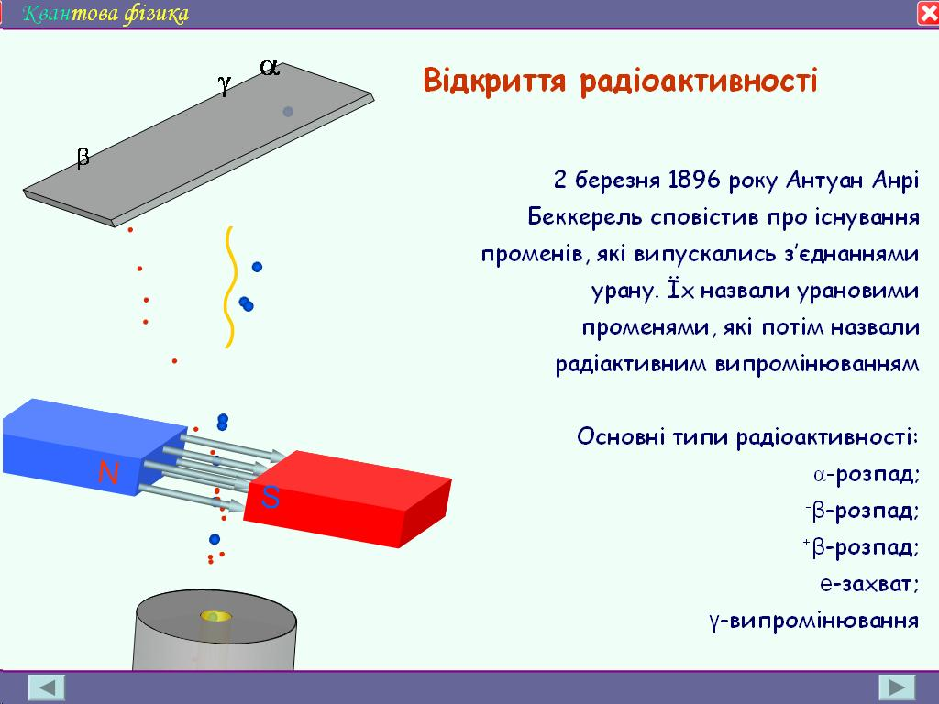
Рис.2.43.
При актуалізації знань здобувачам освіти нагадують, що Дж. Томсон ще в 1897 р. відкрив електрон - першу з відомих тепер елементарних частинок (рис.2.44,а). І лише після того наводять одну з перших моделей атома, запропоновану ним у 1903 році, яка в історії науки дістала назву «пудинг з родзинками» (рис.2.44,б).
Дж. Томсон розглядав атом як хмарину позитивної електрики з вкрапленими в нього електронами, які знаходяться в деяких стійких положеннях, але можуть зміщуватися і здійснювати коливання під дією зовнішнього електричного поля. Він вперше спробував зв'язати періодичність в зміні властивостей елементів із будовою їх атомів. Також висловив припущення, що загальне число електронів в атомі безперервно зростає при переході від одного хімічного елемента до іншого.
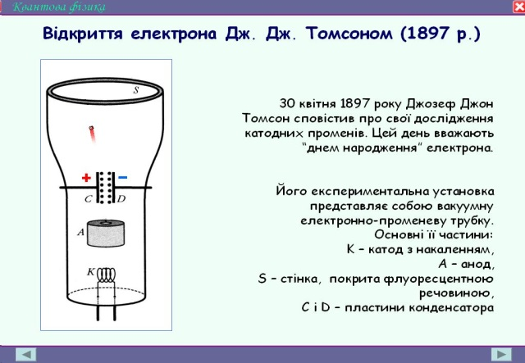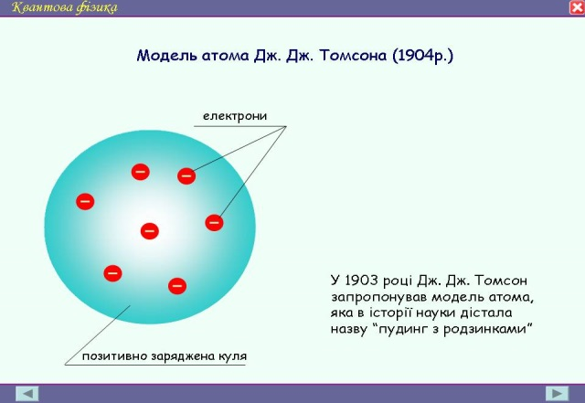
Рис.2.44.
б)
а)

Принагідно можна нагадати здобувачам освіти, що в 1904 р. японський фізик Хантаро Нагаока пропонував гіпотетичну планетарну модель атома, згідно з якою навколо позитивної центральної частини обертаються електрони подібно до того, як це відбувається з кільцями Сатурна (рис.2.45,а).
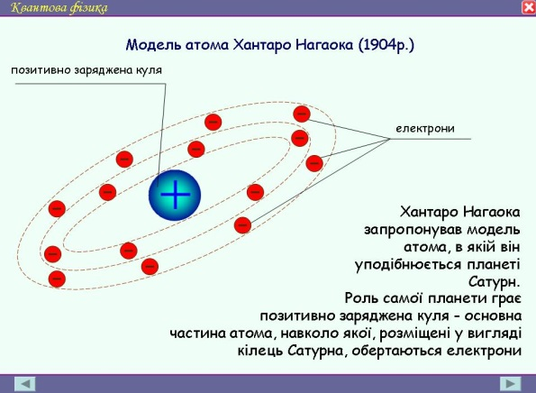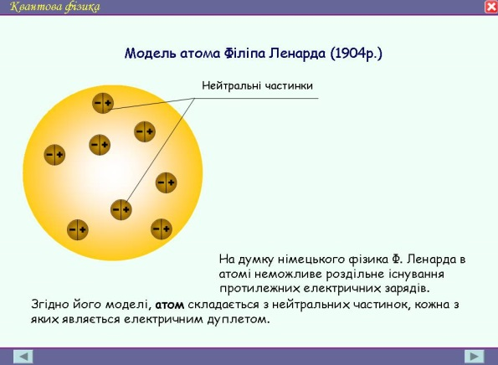
Рис.2.45.
а)
б)
Варто звернути увагу здобувачів освіти на погляди німецького фізика Філіпа Леонарда, який заперечував можливість роздільного існування в атомі протилежних електричних зарядів. Згідно його моделі, атом складається з нейтральних частинок, кожна з яких є електричним дуплетом (рис.2.45,б).
Наступним етапом розвитку уявлень про будову атома була серія дослідів, виконаних у 1906 році англійським фізиком Е. Резерфордом.
Разом з викладачем здобувачі освіти переглядають демонстраційну комп’ютерну модель досліду Резерфорда (рис.2.46,а). Пучок α-частинок, що випускається радіоактивним препаратом, проходив крізь вузьку діафрагму і спрямовувався на золоту фольгу. Реєстрація α-частинок проводилась за допомогою флуоресцентного екрану, покритого шаром ZnS (рис.2.46,б). На демонстраційній моделі показано схему поширення α-частинки крізь золоту фольгу.
За відсутності фольги на екрані виникала вузька смуга світла, викликана безліччю окремих сцинтиляцій, які викликаються пучком α-частинок. Коли ж на їх шляху розміщувалась фольга, спостерігалось слабке розсіяння, набагато менше, ніж розсіяння електронів.
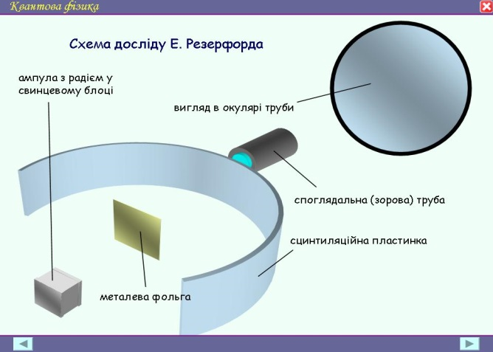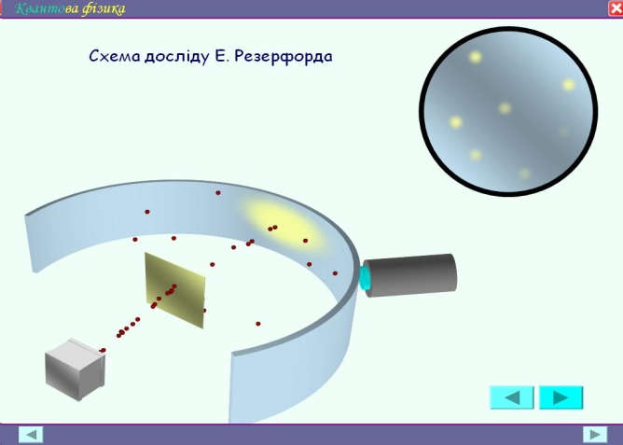
Рис.2.46.
а)
б)

Важливо зосередити увагу здобувачів освіти на фактах:
а) лінійного поширення α-частинки – свідчення того, що на своєму шляху вона не зустрічала відповідної перешкоди. Це дає можливість зробити висновок, що атом не суцільне середовище;
б) відхилення α-частинок на деякий кут – позитивно заряджена частинка взаємодіє з зарядженою частинкою того ж знаку. При цьому виникає сила, яка змушує викривити траєкторію її руху (це відомо з розділу електрики);
в) відхилення α-частинки від попереднього напрямку руху майже на 180° свідчить про те, що на її шляху з’явилась перешкода такої ж або більшої маси.
Такі і подібні висновки дозволили Резерфорду уявити атом подібним до сонячної системи. Така модель атома дістала назву планетарної.
Виходячи із результатів своїх дослідів Резерфорд у 1911 р. запропонував планетарну модель атома (рис.2.47), яка підтверджувалась дослідними даними.
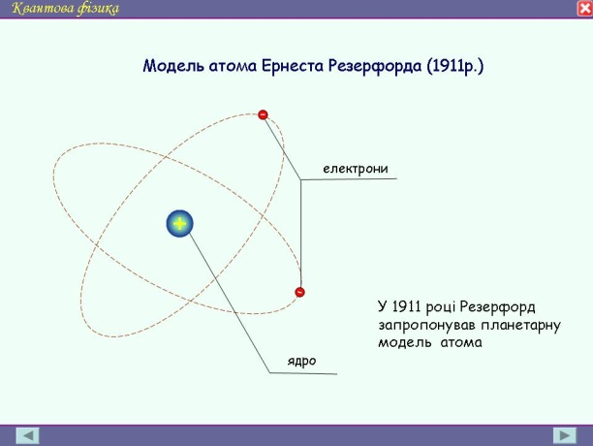
Рис.2.47
Підрахувавши число α-частинок, розсіяних на різні кути, Е. Резерфорд отримав наближені значення діаметрів і зарядів ядер атомів різних елементів. Виявилося, що ядро має діаметр порядку , а його позитивний заряд рівний добутку найменшого електричного заряду е на число, відповідне приблизно половині атомної маси елементу.
З метою більш повного усвідомлення ідеї цього досліду варто розглянути анімацію з механічною моделлю електромагнітної взаємодії. Механічну динамічну комп’ютерну модель розсіяння альфа-частинок в електричному полі ядра атома (рис.2.48,а) і схему розсіювання альфа-частинок у досліді Резерфорда (рис.2.48,б).
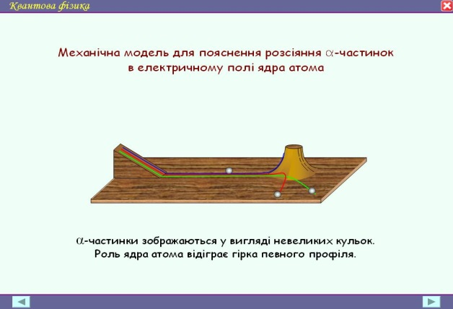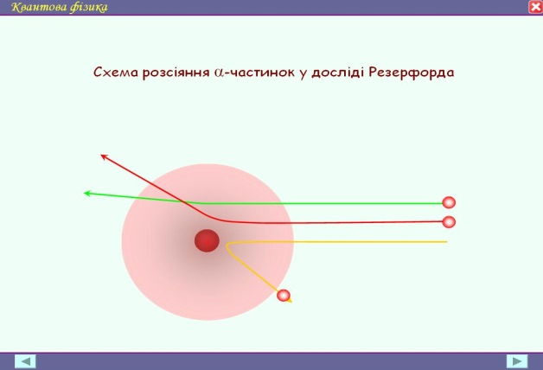
Рис.2.48.
б)
а)

На цьому етапі формування фізичної картини світу викладач має можливість розвитку філософських ідей невичерпності матерії та її властивостей. Так запропонована Резерфордом модель атома доволі ефективно пояснювала явища, що спостерігались дослідним шляхом, однак поряд з цим на основі таких модельних уявлень про будову атома не можна пояснити факт тривалого існування атома та його стійкості. В планетарній моделі атома електрони, обертаючись навколо ядра, рухаються з відмінним від нуля прискоренням. Згідно з класичною теорією вони повинні неперервно випромінювати електромагнітні хвилі. Внаслідок цього швидкість руху електронів повинна була б зменшуватись до нуля і вони впали б на ядро. Класична фізика виявилась не в змозі пояснити стійкість атома та атомні спектри.
Вихід з цього становища знайшов Нільс Бор, запропонувавши теорію, що основана на двох постулатах:
1. Атомна система може перебувати тільки в особливих стаціонарних, або квантових, станах, кожному з яких відповідає певна енергія . У стаціонарному стані атом не випромінює.
2. Під час переходу з одного стану в інший випромінюється або поглинається квант електромагнітної енергії.
Як наслідок їх застосування в новій механіці атома, учитель має можливість пояснити на відомому здобувачам освіти законі збереження енергії квантованість значень. Дійсно повна кінетична енергія електрона приймає ряд дискретних значень.
На основі ІІ постулату можемо знайти частоту випромінювання при квантовому переході :
Якщо k=2, отримаємо серію Бальмера.
Пояснення цьому дав датський фізик Нільс Бор у 1913 pоці. Припущення Бора полягало в тому, що класичну електромагнітну теорію не можна застосувати до електрона, який рухається по орбіті навколо ядра. Одночасно Бор припустив, що два доданки у формулі Бальмера - це повні енергії двох енергетичних станів електрона в атомі водню. Так був сформульований перший постулат Бора, який містить дві нові ідеї:
1) дискретність (квантованість) енергетичних станів електрона в атомі, а отже, і атома в цілому;
2) відсутність випромінювання, не зважаючи на прискорений рух електрона.
За моделлю Бора атом літію має три електрони, які обертаються навколо ядра по планетарних орбіта (рис.2.49)
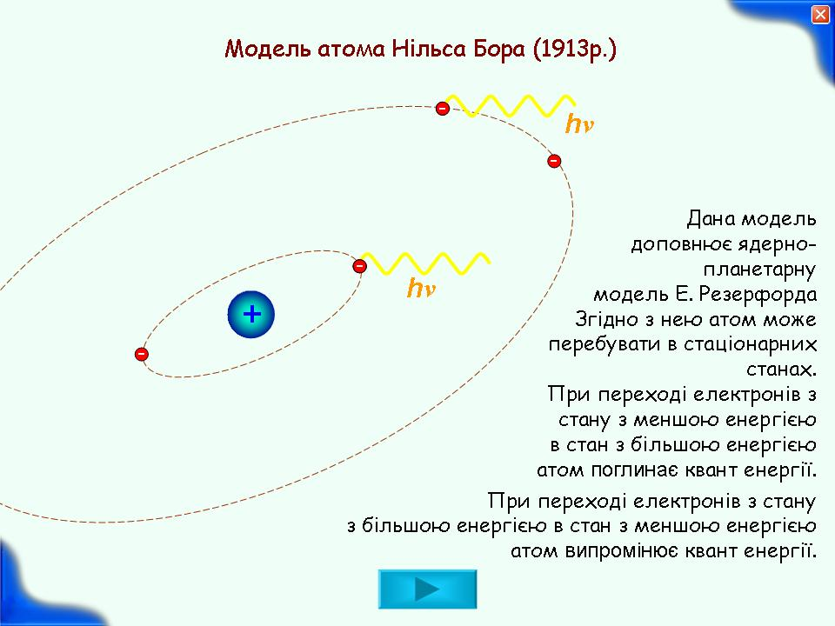
Рис.2.49.

Випромінювання і поглинання світла в атомі відбувається при переході електрона з одного стаціонарного стану в інший.
Теорія будови атома за Нільсом Бором давала вірні значення для всіх частот лінійного спектра випромінювання водню. Побудова кількісної теорії більш складніших атомів була здійснена в 20-х роках минулого століття після створення квантової механіки.
Докази існування дискретних енергетичних станів вперше отримані в дослідах Ф.Франка і Г.Герца. вони виявили резонансну взаємодію електронами з атомами ртуті.
Етап підготовки до сприйняття суті досліду Франка і Герца включає повторення знань про струм у газах. Гіперпосилання дозволяє учневі, в разі потреби, відновити у пам’яті суттєві елементи протікання явища, завдяки чому викладач має можливість не тільки до швидкого, а й підготовленого переходу до пояснення конструкції установки, принципу вимірювання і спостереження. Викладач зупиняється при вивченні на суттєвих ознаках і ідеї досліду, яка полягає в тому, що пучок електронів після прискорення в електричному полі проходив через газ і електрони співударялися з атомами газу. Перші досліди, схема яких представлена на рис. 2.50, були пророблені з використанням парів ртуті.
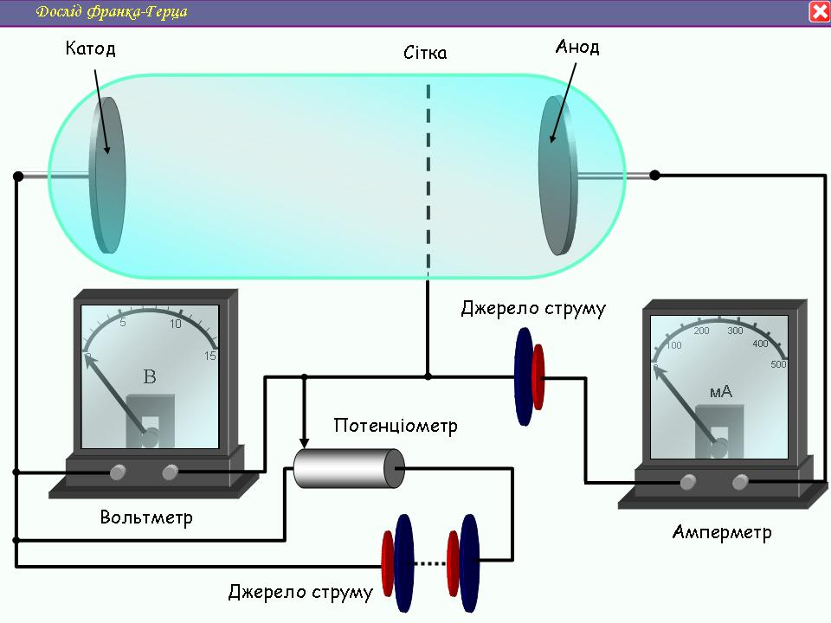
Рис.2.50.

Електрони, які зустрічають на своєму шляху атоми ртуті, можуть співударятися пружно і непружно. У відповідності з постулатами Бора кожен атом ртуті не може прийняти енергію в довільній кількості. Атом може поглинути лише певну енергію і перейти при цьому в один із збуджених енергетичних станів. Найближчим до нормального стану атома ртуті є збуджений стан при енергії в 4,86 еВ. Поки електрон, який прискорюється різницею потенціалів, не набуде цієї енергії, він співударяється пружно і анодний струм буде зростати. При кінетичній енергії 4,86 еВ починають відбуватися непружні взаємодії. Електрон з таким значенням енергії повністю віддає її атому ртуті, збуджуючи перехід одного з електронів з нормального на збуджений енергетичний рівень. Зрозуміло, що такий електрон, втративши свою кінетичну енергію, не зможе подолати затримуюче його поле і не досягне анода. Таким чином при різниці потенціалів 4,86 В відбувається різке падіння анодного струму. Аналогічні явища будуть спостерігатися при енергії 2·4,86 еВ, 3·4,86 еВ тобто п·4,86 еВ, коли електрони можуть два, три тощо рази співударятися, відповідно втрачаючи свою енергію не досягнувши анода. На рис. 2.51 наведена характерна крива залежності сили анодного струму від різниці потенціалів між катодом і сіткою в дослідах Франка і Герца, підтверджуючи правильність першого постулату Бора.
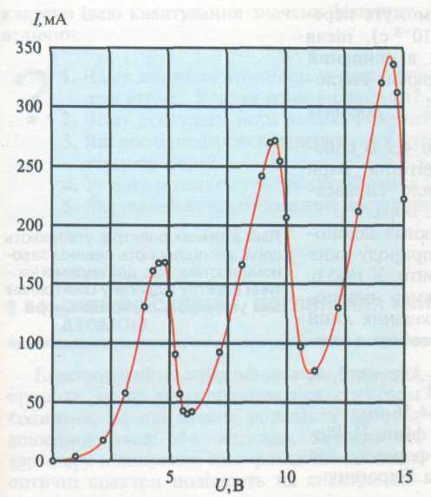
Вивчення будови атома засобами комп’ютерного моделювання дає змогу підвищити інтерес здобувачів освіти до вивчення фізики, стимулювати розвиток пізнавальної активності і творчого мислення, формувати в здобувачів освіти уявлення про явища мікросвіту і закономірності їх перебігу, що в цілому спрямоване для формування сучасної фізичної картини світу. XX століття ознаменувалося у фізиці відкриттями трьох нових світів: світу атомів, світу атомних ядер і світу елементарних частинок. У результаті експериментального вивчення атомних спектрів було створено квантову механіку, яка завершила теорію атома. Розвиток фізики ядра відбувався ще швидше. Без перебільшення можна сказати, що сучасна атомна й ядерна фізика - основа вчення про будову речовин і полів.
Рис.2.51.
Це є свідченням того, що вивчення фізики атома й атомного ядра має дуже велике пізнавальне, виховне й політехнічне значення.
Наразі особливості організації вивчення фізики атомного ядра, вибору методів навчання визначають два основних фактори:
1) розміщення розділу для вивчення на завершальному етапі навчання фізики;
2) специфіка навчального матеріалу, зокрема відсутність можливості проведення переважної більшості фізичних експериментів.
Причому перший певною мірою теж зумовлений специфікою навчального матеріалу та прийнятим характером його розміщення в шкільному курсі фізики.
Характер навчального матеріалу розділу «Фізика атомного ядра» накладає специфічні умови на розробку методики вивчення здобувачами освіти цього розділу. Це стосується, зокрема, проблеми наочності. Число демонстраційних дослідів, які можна поставити при вивченні розділу , дуже обмежене. Тому використання різного роду наочностей для вивчення явищ мікросвіту набуває особливого значення, зокрема актуальним стає питання використання елементів комп’ютерного моделювання.
Серед моделей, які використовують для демонстрування, можна виділити дві великі групи:
- моделі, за допомогою яких розкривають будову і принцип дії різних експериментальних установок (досліду Резерфорда, прискорювачів різного типу, лічильників мікрочастинок, ядерних реакторів);
- моделі, які є матеріальним відтворенням логічних або ідеальних наукових моделей (моделювання закону радіоактивного розпаду, ланцюгової реакції, квантового характеру випромінювання тощо).
Ще одним із важливих пізнавальних і світоглядних питань, вивчення яких передбачається програмою в заключні місяці навчання ЗНЗ є питання елементарних частинок. Організація вивчення цього матеріалу вимагає відшукання як регулятивних так і спонукальних дій. Як стверджують психологи квітень-травень – час певної стомленості, період прояву і необхідності розв’язання низки об’єктивних завдань. Однак розділ, про який піде мова, має за мету завершення формування фізичної картини навколишнього світу. Саме в цій ситуації доречно використати елементи дистанційних технологій для створення навчального середовища, яке сприятиме формуванню знань розділу «Фізика атомного ядра».
В запропонованому НМК передбачається така послідовність:
1. вивчення явища радіоактивності;
2. відкриття нових частинок;
3. закон радіоактивного розпаду;
4. правила зміщення;
5. закони збереження енергії в ядерних реакціях.
Відкриття в 1896 р. французьким ученим А.Беккерелем радіоактивності солей урану сприяло зародженню ядерної фізики. Новий етап досліджень був розпочатий роботами Марії Складовської-Кюрі (1867-1934) і П’єра Кюрі (1859-1906).
Досліджуючи явище радіоактивності в 1899 р. видатний англійський вчений Е.Резерфорд виявив у ньому дві складові випромінювання урану: α-, β-проміння (рис.2.52). Вже в 1902 р. йому стало відомо, що β-промені є потоком електронів. В 1909 р. він довів, що α-промені – двічі іонізовані атоми гелію. Третю компоненту γ-випромінювання відкрив у 1900 р. П.Віллард.
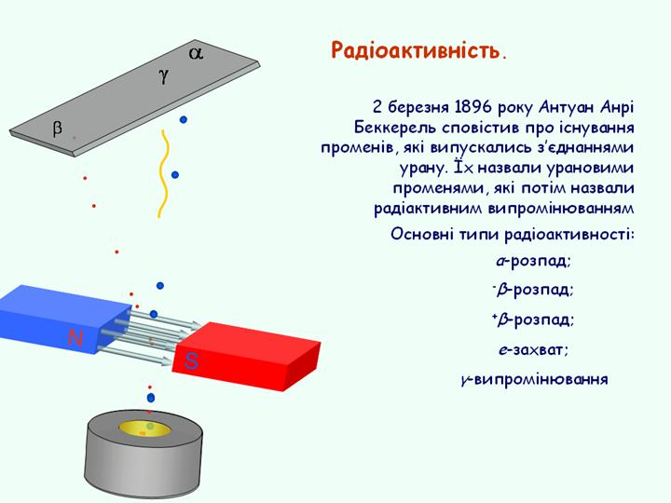
Рис.2.52.
Рис.2.5252
В 1903 р. було доведено, що всі випадки радіоактивного розпаду зводяться до утворення одного елемента з іншого. В 1913 р. встановлено, що заряд ядра рівний атомному номеру елемента в таблиці Мендєлєєва.
Наступним етапом вивчення радіоактивності є розгляд правил зміщення. Використовуючи ДНК здобувачі освіти можуть переглянути загальну схему α-розпаду (рис.2.53) з поданим на ній правилом зміщення.
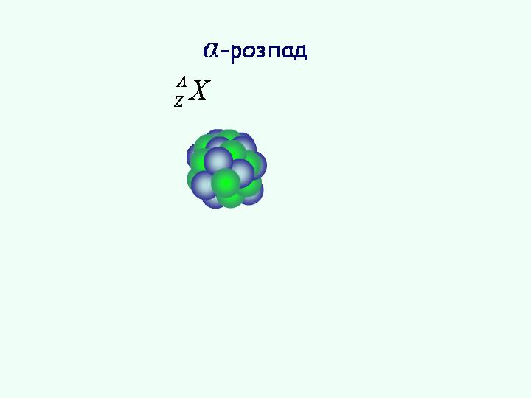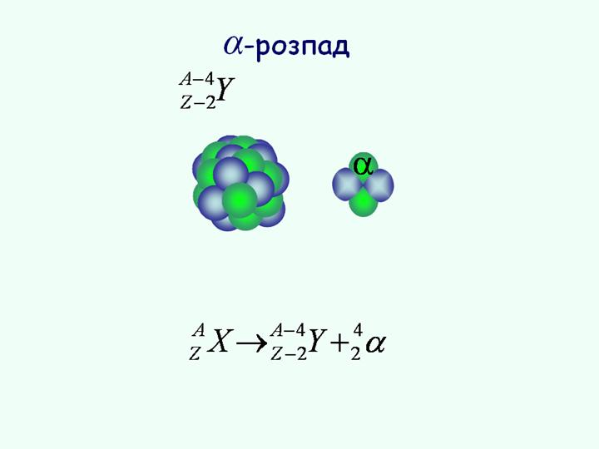
Рис.2.53.
Поряд з цим здобувачі освіти можуть переглянути демонстрацію α-розпаду на прикладі перетворення радію в радон (рис. 2.54).
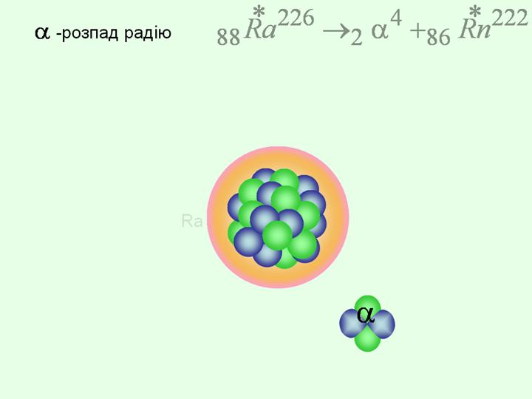
Рис. 2.54.
Інший тип радіоактивного перетворення, β-розпад, має декілька різновидів: електронний (рис. 2.55), позитронний (рис. 2.56) розпади та захоплення електрона (рис. 2.57).
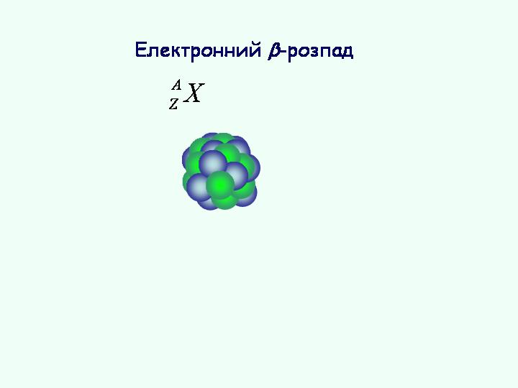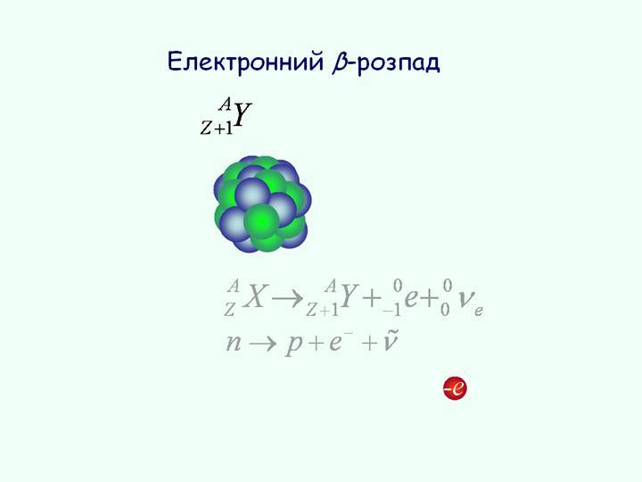
Рис.2.55.
У демонстраційних моделях цих видів β-розпаду поряд з правилом зміщення здобувачі освіти можуть спостерігати рівняння перетворення нуклонів в ядрі.
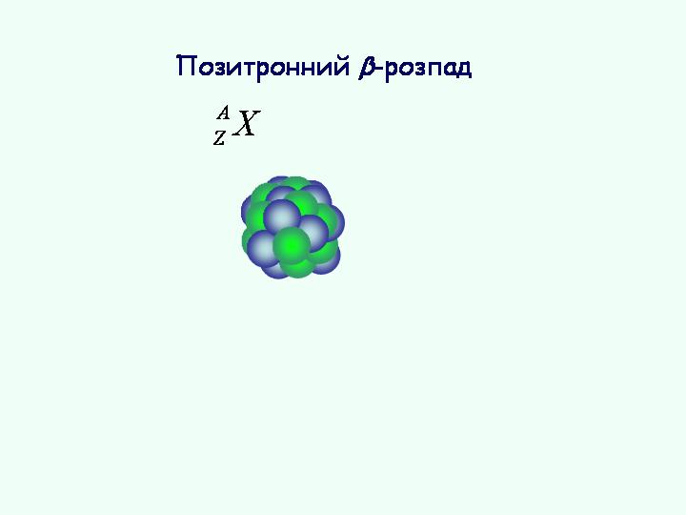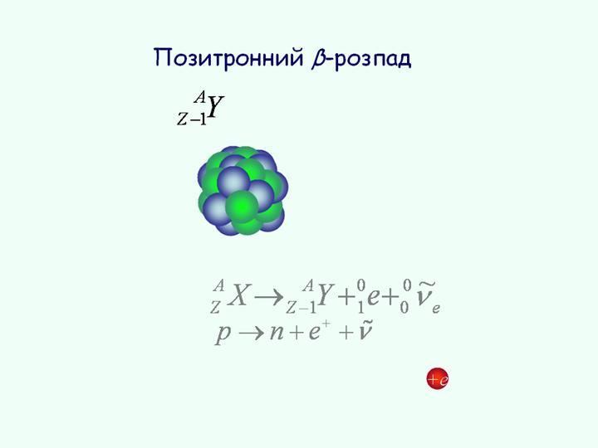
Рис.2.56.
Ще один тип β-розпаду – електронне захоплення, відбувається після захоплення електрона ядром (рис. 2.57).
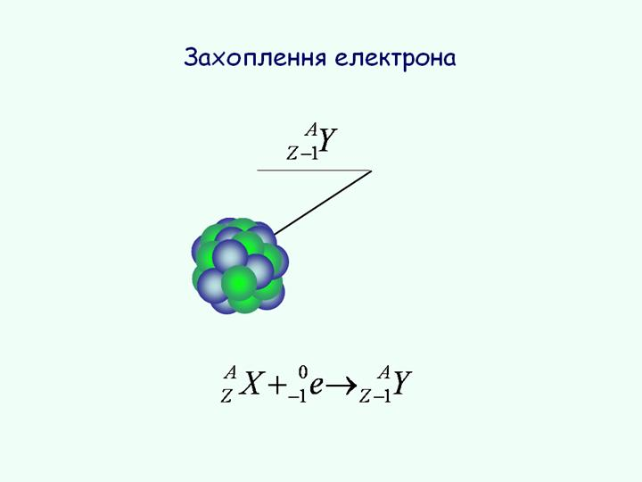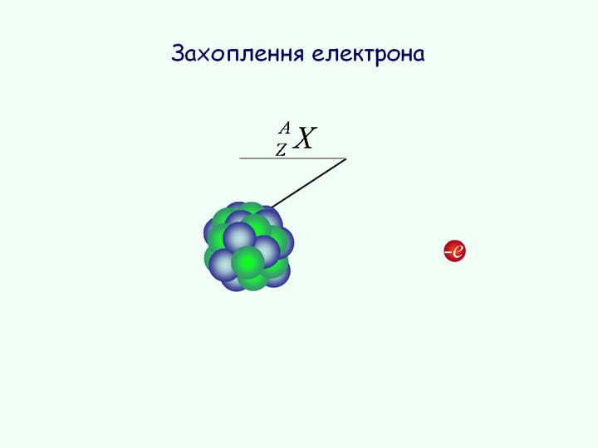
Рис.2.57

Подальші дослідження радіоактивного розпаду дали можливість виведення закономірностей для нього. Здобувачам освіти слід наголосити, що закон радіоактивного розпаду має суто статистичний характер, тобто виконується для великої кільковті атомів. З метою кращого його розуміння при роботі з дистанційним навчальним курсом передбачена демонстрація закону радіоактивного розпаду (рис.2.58). В лівій частині якої показаний елемент об’єму радіоактивної речовини. Праворуч від неї наведений графік залежності кількості ядер речовини від часу розпаду.
Використовуючи дану модель здобувачам освіти можна також пояснити поняття періоду піврозпаду.
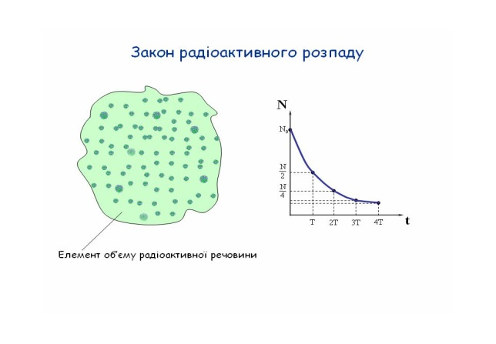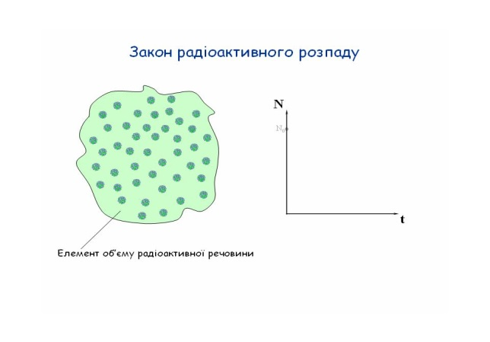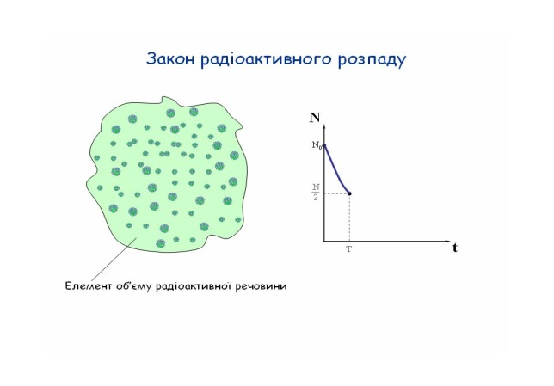
а)
б)
в)
Рис.2.58.
Вивчення фізики атомного ядра в такій послідовності дає змогу підвищити інтерес здобувачів освіти до його вивчення зокрема та фізики взагалі, рівень засвоєння знань шляхом використання засобів унаочнення навчального матеріалу; стимулювати розвиток пізнавальної активності і творчого мислення; формувати в здобувачів освіти уявлення про явища мікросвіту і закономірності їх перебігу, що в цілому спрямоване для формування сучасної фізичної картини світу. Разом з тим під час вивчення цього розділу учень має можливість звертатись до дистанційного навчального курсу з метою підготовки до вивчення конкретної теми, для поглиблення своїх знань з даного розділу та для організації самостійної навчальної діяльності. Даний прийом отримання знань відповідає усім вимогам до дистанційного навчання.

Список використаних джерел
- Августин Р. І. Вивчення наукової спадщини Івана Пулюя в курсі фізики середньої школи / Р. І. Августин // Фізика та астрономія в школі. – 1996. - №1. – С. 41-45.
- Астафуров В.И. Строение вещества: книга для учащихся / В.И.Астафуров, А.И.Бусев. - 2-е изд., переработ. - М.: Просвещение,1983. - 160с.
- Абакумова Н.Н. Педагогические условия разработки и реализации технологии дистанционного обучения (На материале обучающей программы): дис. ... канд. пед. наук: 13.00.01 / Абакумова Наталия Николаевна. - Томск, 2003 - 158 с.
- Атаманчук П. С. Еталонні вимірники якості знань учнів з фізики / П.С.Атаманчук // Фізика та астрономія в школі. – 1997. - №2. – С. 11-14.
- Атанов Г. Дистанційне навчання: мода чи потреба? / Г.Атанов // Освіта України. – 2003. - №25 (4 квітня). – С. 10.
- Бабанский Ю.К. Оптимизация педагогического процесса / Ю.К. Бабанский, М.М. Поташник. – К.: Рад. школа, 1984. – 287 с.
- Беспалько В.П. Слагаемое педагогической технологи / В.П. Беспалько. – Москва: Педагогика, 1989. – 190 с.
- Благодаренко Л. Ю. Особистісно-орієнтоване навчання з фізики в педагогічних класах: дис. ... канд. пед. наук: 13.00.02 / Благодаренко Людмила Юріївна. – Київ, 2003. – 222 с.
- Благодаренко Л. Ю. Урок «Лазери. Створення й застосування квантових генераторів» / Л. Ю. Благодаренко // Фізика та астрономія в школі. – 2002. - №3. – С. 9-13.
- Блінов. Е.І. Оптимізація навчального процесу при дистанційному навчанні / Блінов Е.І. // Нові технології навчання. Наук.-метод. зб. - Київ, 2002. - Вип.33. - С.117-123.
- Бугайов О. І Квантова фізика: Дидактичний матеріал / Бугайов О.І., Горбунцова Л.Г., Савченко В.І. – К.: Рад. школа, 1988. – 88 с.
- Бугайов О.I. Вивчення атомної та ядерної фізики в школі: Посібник для вчителів / О.І. Бугайов. - К.: Рад. школа, 1982. - 158 с.
- Бугайов О.I. Удосконалення методики вивчення закономірностей в атомному спектрі Водню / О.І. Бугайов. // Фізика та астрономія в школі. – 2001. - №4. – С. 39-41.
- Будний Б.Є. Вивчення квантової фізики в школі: Пос. Для вчителів і учнів / Б.Є.Будний. – К.: Ін-т пед., 1995. – 160 с.
- Варенич О.В. Методи та засоби створення мультимедіальних дистанційних курсів: Дис. … канд. техн. наук: 05.13.06 / О.В.Варенич. – Київ, 2001. – 225 с.
- Воронина Т.П. Образование в эпоху новых информационных технологий / Т.П.Воронина, В.П.Кашицин, О.П.Молчанова. – М.: Информ-Пресс-94, 1995. – 220 с.

